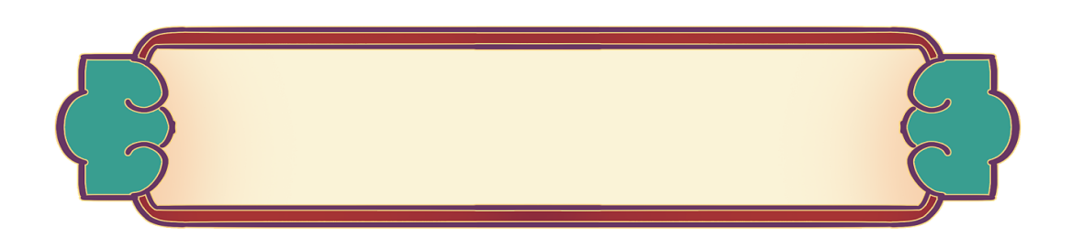
拭传统文化之镜，映自信少年之颜
——307班“中华优秀传统文化教育”主题班会


一、背景分析
2021年教育部新颁布《中华传统文化进中小学课程教材指南》，指出“让中华民族文化基因在青少年心中生根发芽”。中共中央办公厅国务院办公厅印发的《关于实施中华优秀文化传承发展工程的意见》中也指出，要把中华优秀传统文化全方位融入思想道德教育。而古老的文化不会消散，这种基因与生俱来。
当五育并举遇上双减，饭后看“剧”半小时成为孩子们一天中最期待的时光。一次午间值日巡走，每个教室就像一个个放映室，让我“刷”到了各种形式的“好剧”：除了学校推荐的艺术类、心理类小短片，还有“舌尖”系列、抗疫题材影片《中国医生》，更有央视国学节目《典籍里的中国》《诗画中国》等。吸引他们的，是荧幕里传递的乐与忧、张与驰，抑或是小小的脑袋里传统与时代、古老与朝气的碰撞……
但是本班学生在自主选择时，并非所有同学都对传统文化剧情有兴趣，还有较大部分同学倾向于日美的番剧动漫等。在后期的问卷调查和家访了解中，还发现三个主要问题：①对我国传统文化缺乏足够的了解，不能充分认识本族文化的瑰丽；②缺乏生活中对传统文化的认同感，停留在短效娱乐和快餐式的阅读中；③对时事的关注度不够，对不利于我国文化传承缺少理性的判断等。
二、班会目标
- 通过“梦回繁华”“名牌归类”“非遗百科”等，了解我国传统文化的多样性，感知中华优秀传统文化的源远流长和深厚魅力；
- 借助“手艺体验官”“时事微论坛”等，感悟传统文化的精美与不易，感受外来文化入侵的危害，坚定传承优秀传统文化的信念，理解文化软实力对国家的重要性；
- 利用“传承锦囊”，思考如何传承优秀传统文化，真正树立文化自信，努力达到“正气存内，邪不可干”的境界。
三、班会准备
- 教师准备：《只此青绿》选段视频、《一分钟，还有另外一种节奏》视频、《文化名牌归类》名牌及归类表、论坛留言板、手艺体验盲盒、锦囊图等。
- 学生准备：非遗百科播报内容、新闻联播视频。

四、教学过程
导入：梦回青绿
- 创设情境：
2022年的除夕夜，舞蹈诗剧《只此青绿》选段登上春晚，一夜爆红。
4月21日，《只此青绿》被写入国务院新闻办发布的《新时代的中国青年》白皮书。
线下巡演一票难求，线上热度持续高涨……
这部舞蹈诗剧仿佛掌握了流量密码。
让我们一探究竟，解码密钥！
- 播放视频：播放《只此青绿》选段，并提取一条弹幕：“是不是我们的基因里有某种开关，一看这种就热泪盈眶！”
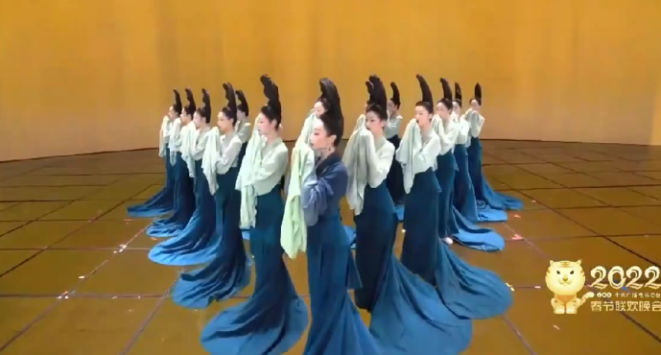 | 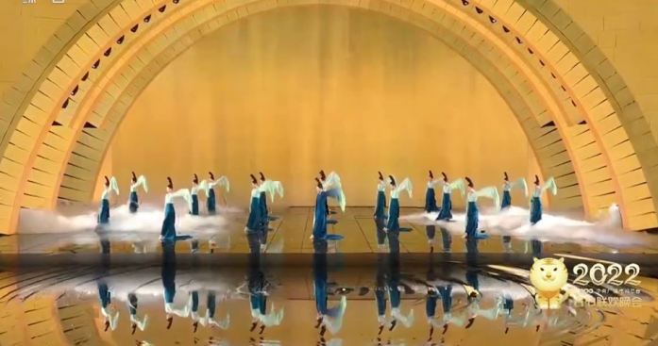
- 解码密钥：
预设：《只此青绿》文物研究员与研究对象的“奔现”，也是古与今在平行时空的相遇！通过“展卷、问篆、唱丝、寻石、习笔、淬墨、入画”七个篇章，讲述了一位故宫青年研究员“穿越”回北宋，以“展卷人”视角“窥”见画家王希孟创作《千里江山图》的故事。看似情不知所起，却将解码密钥指向了内在、指向了深层。中国人内敛，对情感的表达更是如此。《只此青绿》对美的呈现触动观众心弦，让再内敛的观众也难以克制骨子里跃动的DNA，而撩动DNA的，是我们的中华传统文化。中华民族的传统不只有放在展柜里的展品，而是活在当下、活在我们的内心。
- 小结过渡：
《只此青绿》的流量密码，正是刻在骨子里的优秀传统文化。正如国家文物局博物馆金瑞国所说：“《千里江山图》所代表的文化精神，远隔千里、千年却又近在咫尺、眼前，始终在千万观众心中，从未消散。”
泛黄的故纸堆里，那些传统的历史印记，像一面蒙尘的镜子，正被悉心擦拭，恢复阳光下的耀眼夺目。新时代下，让我们努力尝试古今对话，向着圣贤的足迹，循声而望——
环节一：做“发掘者”，探华夏纵深

活动一：名牌归类
各小组根据“活动要求”合作完成《文化名牌归类》，由评审组进行点评判断。
活动要求：
每个小组根据类别提示词，完成传统文化名牌的归类。限时1分半。评审组成员将进行观察点评。
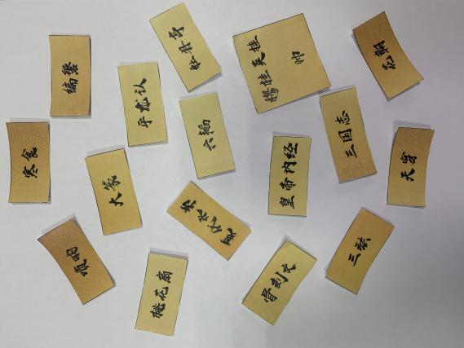 | 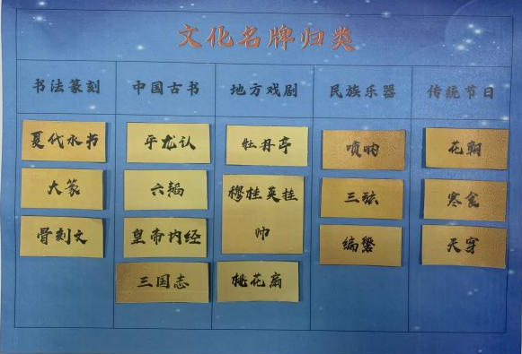
活动二：非遗百科
请评审组进行点评，并对较为陌生的文化名牌进行“非遗百科播报”（上台），了解上一环节中几个陌生的传统文化。并谈谈你的感受。
预设：中华文化博大精深，虽身为华夏子民，依旧有很多是不知道的，为中国传统文化感到骄傲和自豪。
小结：
是啊，华夏文明源远流长，纵深千万。即便是我们刚刚所见，也只是管中窥豹，只见一斑而已。让我们做“拭尘者”，使优秀的传统文化历久弥新！
环节二：做“拭尘者”，展青年哲思

活动一：手艺体验官
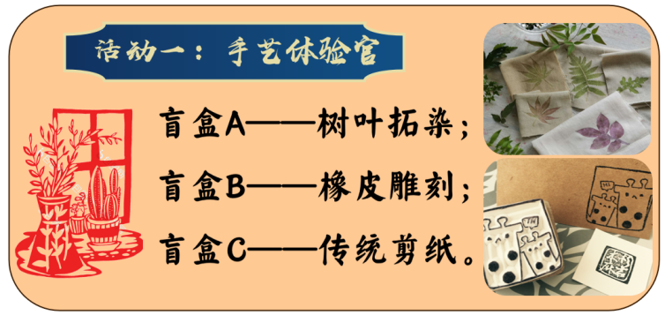
- 体验活动：
在讲台上放置盲盒，请各小组上台抽取，并分发熟悉材料包。（提醒使用专用雕刻刀和剪刀的同学注意安全。）
计时一分钟。
展示成果并说一说初体验的感受。
预设：
感受：一分钟太短了，什么都没完成，甚至会出现一些状况，依旧觉得有些小累。
2.观看视频：《一分钟，还有另外一种节奏》
视频内容：对于传统非遗手工艺人来说，一分钟有不一样的定义。比如：一分钟，木拱桥技艺营造手艺人可以凿出一个廊桥柱洞，而造桥需要历时一年多；一分钟，木活字印刷传承人可以刻一个笔画，10万字族谱需印制数月；一分钟，剪纸手艺传承人可以折六次纸剪三次刀，60公分高13米的作品需要耗时1年多……
再说一说你的感受。
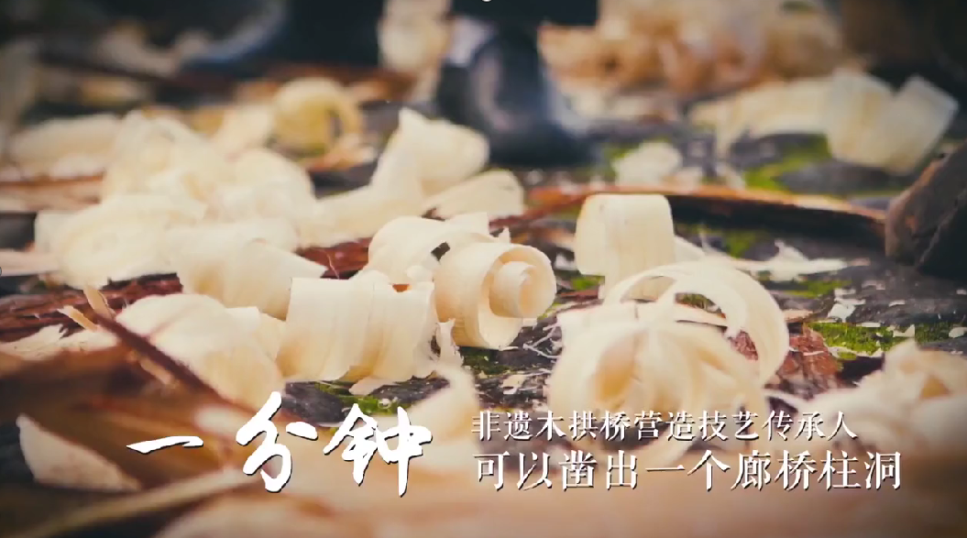 | 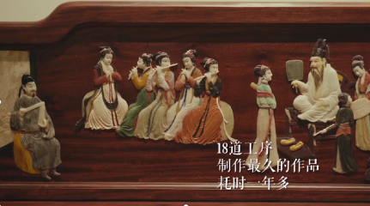 | 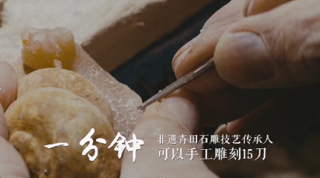
预设：
感受：一分钟对传统手工艺人来说是另一种态度，是严谨、认真、精细的体现。传统工艺来之不易，精美伟大的作品需要时间和精力的付出，所以我们要珍惜并传承优秀的传统技艺。
活动二：时事微论坛
为什么要在新时代里，依旧要弘扬优秀传统文化呢？让我们来收听由两位小主播带来的新闻联播。
请同学们任选一个新闻事件，在论坛留言板中写出你的理性思考。


新闻内容1：
数月前，人教社教材插图事件，引发民众热议。戴着红领巾的小学生竟然身穿米字旗服饰，国旗竟然是倒挂的，还存在插画不美观、诸多人物形象丑陋等问题。对于教材设计和插图绘制的失职，党组织根据有关规定，对27名失职人员进行严肃追责，并对插图作者做出相应处理。再看我们现用的初中语文教材配图，富有中国画味道，体现中华民族悠远的文化底蕴。

新闻内容2：
视频中的留学生身穿古风服饰，在繁华的街头弹奏古筝，引发外国民众驻足欣赏。据了解，这名留学生名叫彭静旋，网名为碰碰彭碰彭，因在法国街头演奏古筝，推广中国传统民乐而走红网络。除了弹奏中国乐曲外，还做到了中西合璧，以古筝演奏外国曲目，并且还被法国高等教育署选为“中国留学生形象大使”。

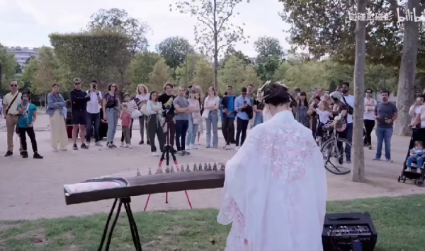  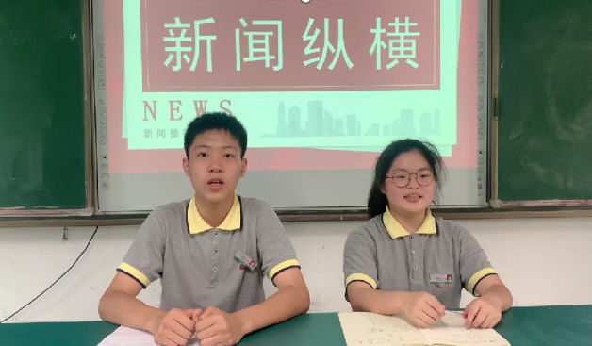 | 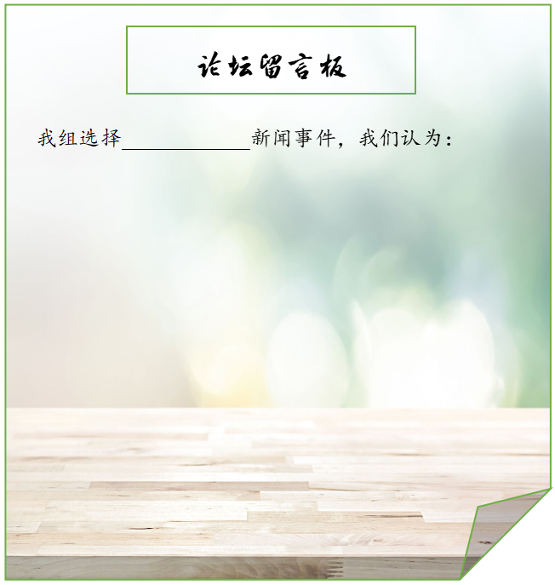
预设：
在国际形势严峻的今天，文化软实力，是重要的一环。中华优秀传统文化是中华民族的突出优势，是我们最深厚的文化软实力。作为中国国民，我们更应该抵制外来文化的恶意入侵，坚守底线，坚持原则。拭去诋毁和毒瘤，弘扬向善向美的文化。在此基础上，大力弘扬优秀传统文化，让传统文化恢复光泽，增强文化自信、民族自信。
小结：
在刚刚的两个活动中，我们既感受到传统文化的来之不易与传承不易，也感受到形势的严峻。因此，我们更要大力弘扬优秀传统文化，让传统文化恢复光泽，增强文化自信、民族自信。
环节三：做“焕新者”，映自信风采
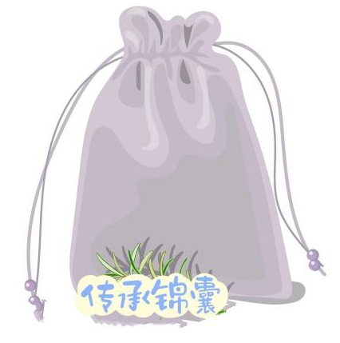
活动：传承锦囊
聚沙成塔，聚光成星海。老师倡议，由咱们班发起一个“焕
新传承 文化簇新”的倡议活动。想一想，作为青少年的我们，可以通过哪些途径弘扬优秀传统文化呢？
各小组进行头脑风暴，在黑板上展示锦囊内容。
（设计板书作结，以现场学生生成的锦囊为准）
预设：
锦囊1：模仿《典籍里的中国》，排演一场先贤与当代读者的时空对话
锦囊2：了解并初学一种非遗技艺，如湖笔制作、拓印、湖剧等
锦囊3：参观地方博物馆、方志馆，做回解说员
锦囊4：绘制一个非遗小手册或地区文化遗产标记地图
锦囊5：为学校写一份元旦策划书（以传统文化为主题）
锦囊6：了解身边的非遗技艺，制作一份传统文化日历
锦囊7：传统文化宣讲，录制拍摄当地传统文化宣传的短视频
锦囊8：在二十四节气、传统节日到来之际，设计各学科的个性化任务
……
小结：
我们每个人都是“小小文化传承人”，让我们带上锦囊和内心的坚守，骄傲出发吧！
五、延伸活动
1.在未来的一个月里，各小组从锦囊中任选几个项目完成，撰写活动分工及流程，并提交成果作品。将优秀成果汇总刊登在班级公众号上，评比选拔出“传承奖章”获得组。
2.围绕“弘扬优秀传统文化”主题，在各个重要时间节点，开设特别的节目。比如元旦花灯项目、端午进行“变废为宝”龙舟制作活动、冬至日吃饺子活动、古装拔河比赛活动等。
3.依托团委活动，在学校大型活动的基础上，班级可以进行配套更新，做一个延伸或前沿活动，加深活动意义。
六、班会反思
当前的初中生，外来文化的冲击、学业的压力充斥周身，仅仅是单一走过场的形式活动，已然无法打动少年的心。如何让青年看到传统文化的独特魅力？如何让一场班会发挥目标效用？如何通过学生活动赓续传统文化真谛？追寻这些答案之路，还任重道远。
班会课前后，我努力尝试设计学生真正喜闻乐见的活动和延伸设计，让优秀传统文化的熏陶不仅仅是静态停留，更要动态流转。
这节班会课针对优秀传统文化“是什么”“为什么”“怎么办”展开，设计三个环节层层深入，逐步铺开，在观感体验与手感体验的共同参与下，增加学生对民族文化的认同感。
为了使传统文化教育更加深入学生，我反观时下热点、复盘所思所行，得出以下总结和反思：
- “平行”视角，与时代同频共振
回望牛虎之际，对传统文化的追溯与革新仿佛成为流量密码。《只此青绿》溢彩出圈，古今共情，演员们内敛温婉，俯仰生姿；国师张艺谋冬奥会大作中的中国式浪漫，又让世人惊叹中华民族历久弥新的文艺品格。
这些仿佛都在提醒我们——让古老的璀璨文化再现吧，那是青少年价值培养的千里沃野。
依据这些大热点，学校可以围绕该类主题，进行方案设计，亦可以将荧幕中的优秀创意，进行融通。“凡益之道，与时偕行”,传统文化的教育应该根植优秀好的德育活动，应大方向准、价值观正的。用平行的视角，聚焦时事热点的靶心、聆听时代脉搏的跳动，以此为标，因校制宜，才是开展青少年传统文化教育的正确打开方式。
- “对标”视角，借资源联动碰撞
目前在我班，实现较多的是“传统节日”活动，后期也可以对标其他的传统文化教育，进行举一反三式的递推与革新。在现有的校园资源中，实现有机结合、高效整合。
如在秋季学期开学后举行“古代故事新编”剧本撰写比赛，让学生尝试对古代孝悌故事、《桃花源记》《狼》《记承天寺夜游》等文言故事进行改编创作，评选校园明星剧本，再将之搬上舞台，定能收获掌声。古今碰撞下的价值，远远大于简单的小品模仿，让学生在活动中，感受到古代文化的今时新意。
又如每年最受学生喜爱的冬季拔河比赛。拔河比赛在唐朝曾盛极一时，达到空前规模，唐人薛胜还专门作篇《拔河赋》。在冠亚军争夺赛时，身着古时常服，可激发兴趣，还可后续模仿唐人创作赋或者简易打油诗的形式，让同学们感受竞技乐趣的同时，了解古代体育文化的繁盛。
依托校园已有教育资源，用心优化，在不增加学生负担的前提下，开展有序有效的活动，努力提升青年的文化自信。
- “蹲坐”视角，与学生倾心偕行
有效的学生教育从关注学生需求开始。身为执教者的我们，应俯身蹲坐，关注生本，用平等、尊重的姿态去聆听孩子们的所思所想。在前往烈士墓前，学生对于烈士事迹了解吗？元旦和圣诞仅差5天，过洋节是否仍有热度？哪些活动是学生喜闻乐见的？诸如此类，贯穿始终。
在去年的运动会开幕式上，入场式异彩纷呈，这也成为了解学生喜好的一大契机。诙谐的四大才子、经典的四大名著、李白杜甫等代表诗人、独特典雅的汉服等元素，都是传统文化教育的优秀选材。因而可以设计诸如元旦古典汉服走秀、与学科勾连的名著或诗歌相关活动等等。又如在“节日”系列活动开展前后，采用调查问卷的形式，对八大节日喜爱度进行调查，不仅可以筛选学生心目中最佳的活动，还可以通过前后数据的对比，衡量检测本年度活动的有效度，为下一年度的活动方案提供重要参考。
只有聆听学生心声，尊重学生需求，才能革新优化教育方案，让根植优秀文化的目标越来越近。微光点点，聚而成炬。我们不强求学生活动的大与形式，只需通过多次用心传递，逐渐渗透，温煮情怀。或许只是一两个走心的活动细节，就能新建甚至重建学生的认知与感知。
结束语

德育是什么？是思想的融合和浸润，是以一团团小小的火焰，让优秀的传统文化温暖更多苍凉的生命个体。希望历史烟云里的我们，都能拭去尘埃，拨开云雾，寻找圣贤峨冠博带的身影，奏演青年自信坦荡的和鸣！

